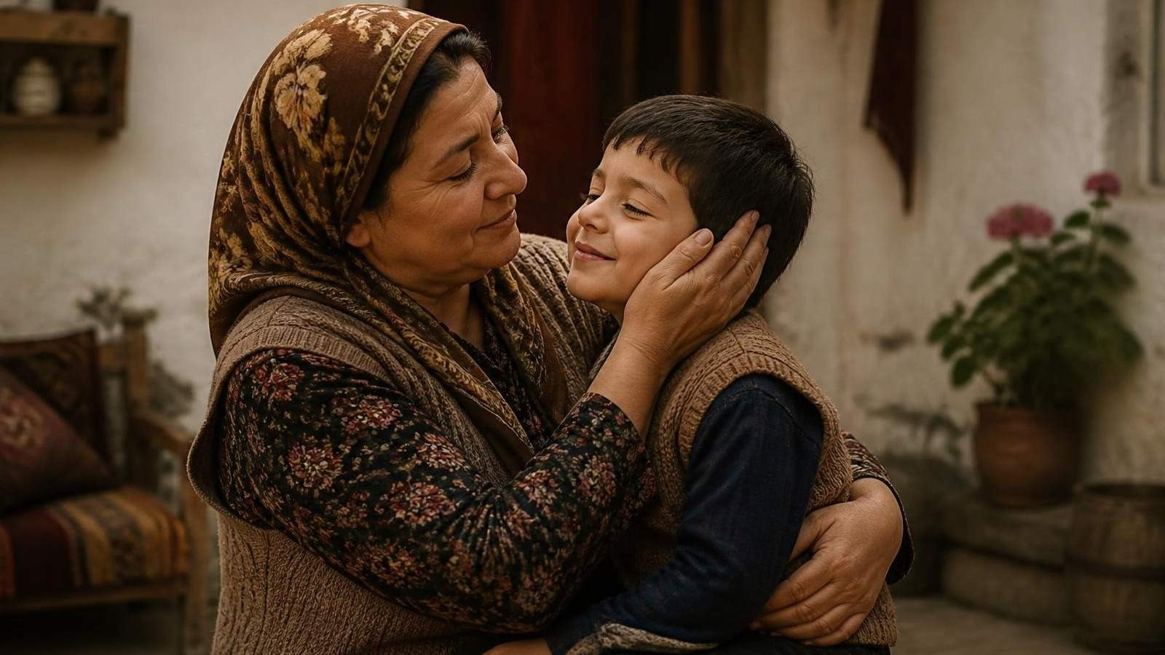
İLK GÖZ AĞRISI

Anadolu’nun öyle sözleri vardır ki
Birkaç kelimeyle bir ömrü anlatır.
Bir insanın yıllarca yaşayıp da
Anlatmaya kelime bulamadığı duyguları,
Bir başkası iki sözcükle dile getiriverir.

Üstelik bu sözlerin çoğu,
Sözlüklerde yazan anlamlarından
Çok daha fazlasını taşır.
İçinde biraz geçmiş, biraz özlem,
Biraz hüzün, biraz da insanın
Kendisine bile itiraf edemediği
Duygular saklıdır. “İlk göz ağrısı” da
İşte böyle bir kelime, bir sözdür.
…
İlk Göz Ağrısı

İlk göz ağrısı,
İnsanın ilk kez yaşadığı,
İlk kez bağlandığı,
İlk kez uğruna gözyaşı döktüğü
Kendini alamadığı şeydir.

İlk çocuktur, ilk sevgilidir,
İlk torundur, ilk işyeridir, ilk evdir,
İlk otomobildir, ilk başarıdır.

İlk göz ağrısı denildiğinde akla
İlk gelenlerden biri elbette ilk çocuktur.
Bir insanın hayatına yepyeni
Bir insanın katılması,
Onun sorumluluğunu üstlenmesi,
Büyümesini izlemesi,
İlk adımlarına tanıklık etmesi,
İlk kelimelerini duyması…

Bunların her biri ömre
Sığmayacak kadar büyük duygulardır.
Çocuk dünyaya geldiğinde
Anne babanın hayatı bir anda değişir.

İlk sevgili de başka bir göz ağrısıdır.
Hele Anadolu’nun küçük kasabalarında,
Okul yollarında, mahalle aralarında,
Pencerelerin önünde ve
Çeşme başlarında yaşanan ilk aşklar…

Bugünün gençlerine anlatıldığında
Bir kısmı duygusal, romantik,
Bir kısmı da hayli komik gelebilir.
Bir bakışın günlerce yorumlandığı,
Yanlışlıkla değen bir elin
Haftalarca unutulmadığı,
Sevilen kişinin oturduğu
Sokağın sırf oradan geçebilmek için
Arşınlandığı zamanlardır bunlar.

İlk sevgilinin adı bazen
Bir defterin arka kapağına yazılır,
Bazen bir kitabın arasına saklanır.
Mektuplar yazılır, sonra katlanır,
Zarflar özenle kapatılır,
Bir arkadaş aracılığıyla gönderilen
Üç satırlık mesaj için
İnsan günlerce cevap bekler.

İlk göz ağrısı bazen torundur.
İnsan kendi çocuklarını büyütürken
Bütün zorlukları yaşadığını sanır.
Sonra bir gün çocuğunun çocuğu
Dünyaya gelir ve hayat ona
Yeni bir sürpriz yapar.

İlk göz ağrısı yalnızca
İnsanlarla ilgili değildir.
Bazen bir dükkandır,
Bazen küçük bir atölye,
Bazen bir okul,
Bazen de insanın yıllarca
Emek verdiği ilk işyeridir.

Sabah erkenden kepengini kaldırdığı
İlk dükkanı kim unutabilir?

Belki küçücük bir bakkaldır,
Belki bir terzi dükkanı,
Belki de yıllarca hayalini
Kurduğu bir pastane.
Duvarları yeni boyanmıştır,
Rafları henüz boş sayılır,
Kasasında fazla para yoktur.
Ama sahibinin gözünde orası
Dünyanın en büyük işletmesidir.
Çünkü o dükkanın kapısını açarken
Yalnızca bir işyeri açmamıştır,
Hayallerini, umutlarını
ve geleceğini de açmıştır.

İlk müşterinin içeri girdiği günü hatırlar.
İlk satışın heyecanını,
İlk kazandığı parayı,

Bir de ilk ev vardır.
İnsan ömrü boyunca
Pek çok evde yaşayabilir.
Daha büyük, daha güzel,
Daha konforlu evlere taşınabilir.
Ama ilk kez kendi anahtarını
Cebine koyduğu evin duygusu başkadır.
O ev belki küçücüktür, mutfağı dardır,
Penceresi sokağa bakar,
Kışın bir türlü ısınmaz.
Fakat ilk kez o evde
İnsan kendisini hayatının
Sahibi gibi hisseder.

İlk göz ağrısı,
İlk başarı da olabilir.
İlk kez bir sınavı kazanmak,
İlk kez bir kitabın yayımlanması
İlk kez sahneye çıkmak,
İlk kez yaptığın işin takdir edilmesi…
Bunların her biri insanın içinde
Başka bir kapı açar.

İlk göz ağrısı bazen
Bir öğretmenin ilk öğrencileri,
Bir doktorun ilk hastası,
Bir mühendisinin ilk projesi,
Bir sanatçının ilk sergisi,
Bir sporcunun ilk madalyasıdır.

Her mesleğin, her emeğin,
Her hayalin kendine ait
Bir ilk göz ağrısı vardır.
İlk günlerde daha tecrübesizdir,
Kimi zaman korkar,
Kimi zaman hata yapar,
Kimi zaman ne yapacağını bilemez.
Fakat bütün bunlara rağmen
Yoluna devam eder.

İnsan ilk otomobilini aldığında
Motorun sesini dünyanın
En güzel müziği sanabilir.
Araba her çalıştığında
İçinden bir sevinç yükselir.
Bir süre sonra arızalar başlar,
Sanayi ustası aileden biri gibi olur,
Her ay başka bir masraf çıkar.
İnsan ikinci otomobilini aldığında
Daha konforlu bir araca kavuşur
Ama ilk otomobilinin hikayesini
Anlatırken gözleri yine parlar.
Çünkü o ilk otomobil
Yalnızca bir ulaşım aracı değildir,
Belki yıllarca biriktirilen paranın,
Kurulan hayalin ve ilk kez
Hissedilen bağımsızlığın simgesidir.

İlk göz ağrımız,
Biraz da eski kendimizdir.

Kimi ilk göz ağrısını hala yanında taşır,
Kimi yıllardır görmez, adını bile anmaz.
Ama bir gün, hiç beklemediği bir anda,
Eski bir melodi duyar, bir şarkı çalar
Bir sokaktan tanıdık bir koku yükselir.
İşte o zaman insanın
Gönlündeki eski kapı aralanır.
Yüzüne belli belirsiz bir tebessüm yerleşir,
Gözleri hafifçe nemlenir.

Çünkü bazı şeyler unutulmaz.
Bazı insanlar eskimez.
Bazı sevinçler zamanla küçülmez.
ve bazı göz ağrıları,
Aradan kaç yıl geçerse geçsin,
İnsanın gönlünde
Hep ilk günkü yerinde kalır.

İlk göz ağrısı,
Belki de insanın geçmişe
Bakarken gözünden düşen,
Gönlünden hiç eksilmeyen
Bir damla yaştır.

Anadolu insanı,
Yılların içinden süzülüp gelen
Bu sözü boşuna söylememiştir.
“İlk göz ağrım,” derken
Yalnızca ilk çocuğunu ya da
İlk sevgilisini anlatmaz.
Bir zamanlar uğruna sevindiği,
Üzüldüğü, beklediği, korktuğu,
Umutlandığı, gözyaşı döktüğü
Her şeyi birden anlatır.

Kimi için bir insanın adıdır bu söz,
Kimi için bir evin kapısı,
Kimi için eski bir dükkanın kepengi,
Kimi için sararmış bir fotoğraf,
Kimi için yıllar önce yazılmış bir mektup.
Kimi için de çoktan kaybolmuş
Bir çocukluk günüdür.

Bir de ilk göz ağrısı olduğu halde
Artık hayatta olmayanlar vardır.
İnsan bazen annesini, babasını,
İlk öğretmenini, ilk dostunu,
İlk aşkını hatırlarken gözleri dolar.
O gözyaşlarının içinde
Yalnızca özlem yoktur,
Birlikte yaşanmış günlerin,
Söylenememiş sözlerin ve
Bir daha geri gelmeyecek
Zamanların hüznü de vardır.
Çünkü bazı ilkler yalnızca
Geçmişte kalmaz,
İnsanın içinde yaşamayı sürdürür.

Nadir AVŞAROĞLU
Ekim - 2026

